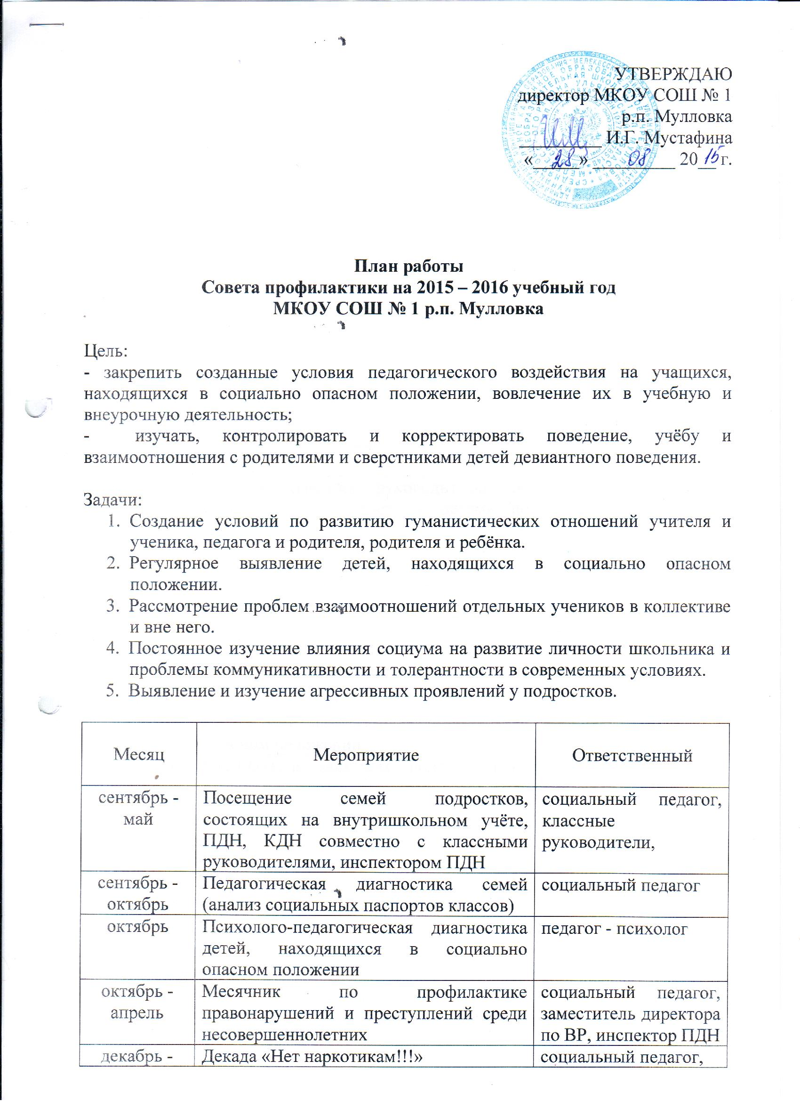

Декабрь март | Декада «Нет наркотикам» | Социальный педагог  классные руководители
Май | Организация занятости подростков в период летних каникул, контроль трудоустройства выпускников | Социальный педагог  классные руководители
Каждая суббота | Собеседование с родителями «трудных подростков» по проблемам воспитания детей | Социальный педагог психолог
Последняя суббота месяца | Рейд в микрорайоне Д/К по соблюдению Закона Ульяновской области от 20.07.2009 г. №104 - ЗО | Социальный педагог классные руководители
1 раз в месяц | Рейд в семьи, находящиеся в социально опасном положении | Социальный педагог классные руководители
1 раз в четверть | Заседание Совета профилактики школы | Социальный педагог
1 раз в четверть | Лекторий на правовые темы | Социальный педагог инспектор ПДН
1 раз в четверть | Отчёты классных руководителей об индивидуальной работе с детьми по профилактике правонарушений и преступлений | Социальный педагог классные руководители
В течение года | Индивидуальное консультирование по вопросам межличностного общения в семье и социуме | Психолог  социальный педагог
Регулярно | Рейды в семьи с целью определения условий социальной защищённости детей | Классные руководители социальный педагог
В течение года | Выявление и постановка на учёт подростков, находящихся в социально опасном положении | Социальный педагог классные руководители
В течение года | Организация занятости подростков во внеурочное время в спортивных секциях и кружках | Социальный педагог классные руководители
В течение года | Спортивные мероприятия, вечера отдыха с обязательным вовлечением подростков, находящихся в социально опасном положение | Социальный педагог учитель физкультуры классные руководители
В течение года | Ежедневный контроль посещаемости уроков подростками, стоящими на ВШУ | Социальный педагог
В течение года | Помощь классному руководителю в решении конфликтных ситуаций и проблем в работе с «трудными» подростками | Психолог  социальный педагог

